ФЕДЕРАЛЬНЫЙ ИНСТИТУТ ПЕДАГОГИЧЕСКИХ ИЗМЕРЕНИЙ

Методические рекомендации для экспертов
территориальных предметных комиссий
по проверке выполнения заданий с развернутым ответом экзаменационных работ выпускников IX классов общеобразовательных учреждений

Государственная (итоговая) аттестация
выпускников IX классов общеобразовательных учреждений (в новой форме)
2010 год

ФИЗИКА

Москва
2010

Авторы-составители: Е.Е.Камзеева, М.Ю.Демидова

Повышение объективности результатов государственной (итоговой) аттестации выпускников 9 классов общеобразовательных учреждений (в новой форме) во многом определяется качеством экспертной проверки территориальными предметными комиссиями выполнения заданий с развернутым ответом. Рекомендации по формированию и организации работы предметных комиссий (подкомиссий) территориальной экзаменационной комиссии субъекта Российской Федерации, создаваемых для организации оценивания экзаменационных работ в рамках государственной (итоговой) аттестации обучающихся, освоивших образовательные программы основного общего образования (Приложение 3 к письму Рособрнадзора от 29.02.2008 № 01-96/08-01) содержат положение о том, что «Территориальные предметные комиссии в своей работе руководствуются… рекомендациями и инструкциями уполномоченной организации, осуществляющей по поручению Рособрнадзора разработку экзаменационных заданий по проверке и оцениванию экзаменационных работ обучающихся, освоивших образовательные программы основного общего образования». На практике это означает необходимость ознакомления экспертов территориальных предметных комиссий с общими подходами к проверке и оценке экзаменационных работ, а также определенной тренировки для обучения их приемам работы с системой оценивания экзаменационной работы по предмету. Это позволит обеспечить «соблюдение процедуры проверки экзаменационных работ обучающихся» и повысить надежность результатов.
С этой целью специалистами Федерального института педагогических измерений подготовлены методические пособия для организации подготовки экспертов территориальных предметных комиссий, подкомиссий по проверке выполнения заданий с развернутым ответом в 2010 г. Пособие по предмету включает в себя описание экзаменационной работы 2010 года, научно-методические подходы к проверке и оценке выполнения заданий с развернутым ответом, примеры ответов учащихся с комментариями к оценке этих ответов, а также материалы для самостоятельной работы эксперта.
Авторы будут благодарны за предложения по совершенствованию пособия.

© Камзеева Е.Е., Демидова М.Ю., 2010
© Федеральный институт педагогических измерений, 2010

Содержание

1. Характеристика экзаменационной работы 2010 года. Назначение заданий с развернутым ответом и их особенности | 4
2. Общие подходы к проверке и оценке выполнения заданий с развернутым ответом | 6
Экспериментальные задания
Расчетные задачи
Качественные задачи
3. Материалы для практических занятий экспертов по проверке и оценке выполнения заданий с развернутым ответом | 13
Пример 1. (экспериментальное задание 1-го типа)
Пример 2. (экспериментальное задание 2-го типа)
Пример 3. (расчетная задача)
Пример 4. (расчетная задача)
Пример 5. (качественная задача)
Пример 6. (качественная задача)
4. Материалы для самостоятельной работы экспертов по проверке и оценке выполнения заданий с развернутым ответом | 35
5. Памятка для экспертов | 60
6. Эталоны оценивания развернутых ответов | 61

Характеристика экзаменационной работы 2010 года.

Назначение заданий с развернутым ответом и их особенности

Назначение экзаменационной работы 2010ода (по новой форме) – оценить уровень общеобразовательной подготовки по физике учащихся IX классов общеобразовательных учреждений с целью их государственной (итоговой) аттестации. Результаты экзамена могут быть использованы при приеме учащихся в профильные классы средней школы.
Содержание экзаменационной работы определяется на основе Федерального компонента государственного стандарта основного общего образования по физике на основе государственного стандарта основного общего образования по физике (Приказ Минобразования России от 05.03.2004 №1089). При этом раздел стандарта «Обязательный минимум содержания основных образовательных программ» являлся основой для составления Кодификатора элементов содержания по физике для составления КИМ, а раздел «Требования к уровню подготовки выпускников» — для формирования перечня видов деятельности, на проверку которых ориентированы задания экзаменационной работы для выпускников IX классов общеобразовательных учреждений.
Каждый вариант экзаменационной работы состоит из трех частей и включает 26 заданий, различающихся формой и уровнем сложности.
Часть 1 содержит 18 задания с выбором ответа. К каждому заданию приводится 4 варианта ответа, из которых верен только один.
Часть 2 включает 4 задания, к которым требуется привести краткий ответ в виде набора цифр или числа. Задания 19 и 20 представляют собой задания на установление соответствия позиций, представленных в двух множествах. Задания 21 и 22 содержат расчетные задачи.
Часть 3 содержит 4 задания, для которых необходимо привести развернутый ответ. Задание 23 представляет собой практическую работу, для выполнения которой необходимо использовать лабораторное оборудование.
В экзаменационной работе представлены задания разного уровня сложности: базового, повышенного и высокого. Задания базового уровня включены в первую часть работы (14 заданий с выбором ответа) и во вторую часть (задания 19 и 20 на установление соответствия позиций, представленных в двух множествах). Это простые задания, проверяющие усвоение наиболее важных физических понятий, явлений и законов, а также умение работать с информацией физического содержания.
Задания повышенного уровня распределены между всеми частями работы: 4 задания с выбором ответа, 2 задания с кратким ответом и одно задание с развернутым ответом. Все они направлены на проверку умения использовать понятия и законы физики для анализа различных процессов и явлений, а также умения решать качественные и расчетные задачи по какой-либо из тем школьного курса физики.
Задания 23 – 25 третьей части являются заданиями высокого уровня сложности и проверяют умение использовать законы физики в измененной или новой ситуации при решении задач, а также проводить экспериментальные исследования. Включение в третью часть работы заданий высокого уровня сложности позволяет дифференцировать учащихся при отборе в профильные классы.
На выполнение всей экзаменационной работы отводится 150 минут.

Экзамен проводится в кабинетах физики. При необходимости можно использовать другие кабинеты, в которых соблюдаются необходимые требования к обеспечению безопасного труда учащихся при выполнении экспериментальных заданий.
На экзамене присутствует специалист по физике, который проводит перед экзаменом инструктаж по технике безопасности и следит за соблюдением правил безопасного труда во время работы учащихся с лабораторным оборудованием. Примерная инструкция по обеспечению безопасного труда в процессе проведения государственной (итоговой) аттестации выпускников основной школы по физике приведена в дополнительных материалах к экзамену.
На экзамене разрешается использовать непрограммируемый калькулятор (на каждого ученика) и экспериментальное оборудование. Комплекты, необходимые для проведения экзамена в конкретном регионе, указываются в специальном приложении к КИМ для организаторов экзамена.

В экзаменационные материалы по физике включены три типа заданий с развернутым ответом (экспериментальное задание, расчетные задачи и качественные вопросы). Именно эти типы заданий позволяют осуществить полноценную проверку двух контролируемых видов деятельности: освоение экспериментальных умений и решение задач различного типа.
Недостаток заданий с развернутым ответом связан с процедурой их проверки. Такие задания на данный момент не могут быть корректно проверены и оценены автоматически с помощью компьютерных программ. Проверку заданий с развернутыми ответами осуществляют специалисты-предметники (эксперты), прошедшие специальную подготовку для проверки заданий 2010 года.
Для обеспечения объективной проверки необходимо:
- иметь единые критерии оценивания ответа на конкретное задание для всех экспертов;
- обеспечить стандартизированную процедуру проверки экзаменационных работ.
Для обеспечения надежности и объективности выставляемых экспертами баллов за выполнение заданий с развернутым ответом к этим заданиям предъявляются следующие требования:
- Задания с развернутым ответом должны сопровождаться системой оценивания их выполнения, которая включает критерии выставления того или иного балла и варианты правильных ответов (решений).
- Система оценивания должна четко соотноситься с формулировкой задания и не допускать рассогласования между правильным ходом решения задания и критериями его оценивания.
- Разработанная для данного задания система оценивания должна давать согласованные экспертные оценки, не менее 85%-90% соответствия поставленных баллов независимыми экспертами.
- Время, затраченное на проверку выполнения задания с развернутым ответом, должно быть соизмеримо со значимостью информации, полученной на основе выполнения данного задания.
В разделе 2 сформулированы обобщенные критерии оценивания для трех типов используемых в экзаменационной работе заданий с развернутым ответом. В материалах для экспертов каждое задание с развернутым ответом сопровождается образцом возможного решения (выполнения), в котором отражены все основные элементы полного и правильного ответа, а также критериями оценивания. В критериях оценивания на основе обобщенной системы для каждого из типов развернутых заданий учтены особенности отдельных заданий (например, приведен список необходимых законов и формул для решения расчетных задач).

- Общие подходы к проверке и оценке выполнения
заданий с развернутым ответом

В экзаменационной работе по физике 2010 года используется три типа заданий с развернутым ответом:
  - Экспериментальное задание (задание 23), которое проверяет умение проводить косвенные измерения физических величин или умение представлять экспериментальные результаты в виде таблиц или графиков и делать выводы на основании полученных экспериментальных данных. Максимальный балл за выполнение задания — 4 балла.
  - Расчетные задачи (задания 24 и 25), для которых необходимо представить подробное решение и получить численный ответ.
  - Качественная задача (задание 26), представляющее собой описание явления или процесса из окружающей жизни, для которого учащимся необходимо привести цепочку рассуждений, объясняющих протекание явления, особенности его свойств и т.п.
Для каждого из этих типов заданий разработаны свои обобщенные системы оценивания, которые представлены ниже.

Экспериментальные задания

Экспериментальное задание выполняется экзаменуемыми с использованием реального лабораторного оборудования. Указание на необходимость его использования приводится в инструкции перед текстом задания.
Задание 23 представляет собой экспериментальное задание, для выполнения которого необходимо использовать лабораторное оборудование.

Каждому учащемуся выдается комплект оборудования, в котором собраны все необходимые и достаточные для выполнения задания приборы и материалы. Поэтому выполнение экспериментального задания в этом году не предполагает оценивание умения самостоятельного выбора оборудования для заданной цели эксперимента.
Экспериментальное задание 23 в текущем году проверяет:
  - умение проводить косвенные измерения физических величин (экспериментальное задание 1-го типа): плотности вещества, силы Архимеда, коэффициента трения скольжения, жесткости пружины, оптической силы собирающей линзы, электрического сопротивления резистора, работы и мощности тока;
  - умение представлять экспериментальные результаты в виде таблиц или графиков и делать выводы на основании полученных экспериментальных данных (экспериментальное задание 2-го типа): зависимость силы упругости, возникающей в пружине, от степени деформации пружины; зависимость периода колебаний математического маятника от длины нити; зависимость силы тока, возникающей в проводнике, от напряжения на концах проводника; зависимость силы трения скольжения от силы нормального давления.
Каждое задание предполагает проведение прямых измерений с использованием стандартных измерительных приборов: линейка, весы, динамометр, мензурка (измерительный цилиндр), амперметр, вольтметр, секундомер (часы). При этом объектом оценки становятся прямые измерения (правильное включение или установка прибора, определение его цены деления и выполнение правил снятия показания прибора или измерительного инструмента). Сформированность этих умений оценивается по результатам записи прямых измерений, которые должны укладываться в заданные в каждом случае границы измерений, учитывающие погрешности измерений. Оценка погрешностей измерений при выполнении экспериментального задания не требуется.
Оценка границ интервала, внутри которого может оказаться результат прямых измерений, полученный учеником и который необходимо признать верным, рассчитывается методом границ. Для каждого задания в схемах оценивания приводятся следующие сведения:
- Характеристика оборудования. В ней указывается перечень оборудования из соответствующего комплекта.
- Образец возможного выполнения. В нем отмечены все элементы, подлежащие оцениванию, и приведены возможные границы измерений при использовании указанного оборудования, а также приведено указание экспертам по оценке границ интервала или комментарии по анализу полученных результатов.
- Критерии оценки выполнения задания. В критериях описано полное правильное выполнение задания, указаны величины, для которых в данном случае проводятся прямые измерения, и перечислены условия выставления от 0 до максимально возможных 4 баллов.
Схема оценивания экспериментальных заданий представлена ниже.

Схема оценивания экспериментального задания 1-го типа
Характеристика оборудования
- При выполнении задания используется комплект оборудования № (перечисляется состав соответствующего комплекта оборудования)

Внимание! При замене какого-либо элемента оборудования на аналогичное с другими характеристиками необходимо внести соответствующие изменения в образец выполнения задания.
Образец возможного выполнения
1) Схема экспериментальной установки.
2) Запись формулы.
3) Результаты прямых измерений с указанием допустимых границ.
4) Значение косвенного измерения (с указанием допустимых границ).
Указание экспертам
Приводится рассчитанная методом границ оценка границ интервала, внутри которого может оказаться результат, полученный учеником, который необходимо признать верным (приводится расчет для данного задания).
Критерии оценки выполнения задания | Баллы
Полностью правильное выполнение задания, включающее:  - схематичный рисунок экспериментальной установки;  - формулу для расчета искомой величины по доступным для измерения величинам;  - правильно записанные результаты прямых измерений (указываются физические величины, прямые измерения которых необходимо провести в данном задании);  - полученное правильное числовое значение искомой величины. | 4
Приведены все элементы правильного ответа 1-4, но  — допущена ошибка при вычислении значения искомой величины;  ИЛИ  — допущена ошибка при переводе одной из измеренных величин в СИ, что привело к ошибке при вычислении значения искомой величины;  ИЛИ  — допущена ошибка в схематичном рисунке экспериментальной установки, или рисунок отсутствует. | 3
Сделан рисунок экспериментальной установки, правильно приведены результаты прямых измерений величин, но не записана формула для расчета искомой величины и не получен ответ.  ИЛИ  Правильно приведены результаты прямых измерений величин, записана формула для расчета искомой величины, но не получен ответ и не приведен рисунок экспериментальной установки.  ИЛИ  Правильно приведены результаты прямых измерений, приведен правильный ответ, но отсутствуют рисунок экспериментальной установки и формула для расчета искомой величины. | 2
Записаны только правильные результаты прямых измерений.  ИЛИ  Приведен правильный результат только одного из прямых измерений, и представлена правильно записанная формула для расчета искомой величины.  ИЛИ  Приведен правильный результат только одного из прямых измерений, и сделан рисунок экспериментальной установки. | 1
Все случаи выполнения, которые не соответствуют вышеуказанным критериям выставления 1, 2, 3 или 4 баллов. Разрозненные записи. Отсутствие попыток выполнения задания. | 0

Схема оценивания экспериментального задания 2-го типа
Характеристика оборудования
- При выполнении задания используется комплект оборудования № (перечисляется состав соответствующего комплекта оборудования)

Внимание! При замене какого-либо элемента оборудования на аналогичное с другими характеристиками необходимо внести соответствующие изменения в образец выполнения задания.
Образец возможного выполнения
- Схема экспериментальной установки.
2) Результаты прямых измерений с указанием допустимых границ.
3) Вывод о качественной зависимости одной физической величины от другой.

Критерии оценки выполнения задания | Баллы
Полностью правильное выполнение задания, включающее:  - правильно выполнен рисунок экспериментальной установки;  - правильно записанные результаты прямых измерений (указываются физические величины, прямые измерения которых необходимо провести в данном задании);  - правильно записанные результаты косвенных измерений (указываются физическая величина, косвенные измерения которой необходимо провести в данном задании);  - сформулированный правильный вывод. | 4
Приведены все элементы правильного ответа 1-4, но  — допущена ошибка в единицах измерения одной из измеренных (вычисленных) величин;  ИЛИ  — допущена ошибка в схематичном рисунке экспериментальной установки, или рисунок отсутствует;  ИЛИ  - допущена ошибка при формулировке вывода, или вывод отсутствует. | 3
Сделан рисунок экспериментальной установки, правильно приведены значения прямых измерений величин, но не записана формула для расчета искомой величины и не получен вывод.  ИЛИ  Правильно приведены результаты прямых измерений величин, записана формула для расчета искомой величины, но расчеты не приведены и вывод отсутствует.  ИЛИ  Сделан рисунок экспериментальной установки, сформулирован вывод, но в одном из экспериментов присутствует ошибка в измерениях. | 2
Записаны только правильные результаты прямых измерений.  ИЛИ  Сделан рисунок экспериментальной установки и частично приведены результаты верных прямых измерений. | 1
Все случаи выполнения, которые не соответствуют вышеуказанным критериям выставления 1, 2, 3 или 4 баллов. Разрозненные записи. Отсутствие попыток выполнения задания. | 0

Для организаторов проведения экзамена предусмотрена замена рекомендуемого оборудования на аналогичное с другими характеристиками. В этом случае представители региональной экзаменационной комиссии, участвующие в подготовке лабораторного оборудования, в разделе «Характеристика оборудования» указывают изменения характеристик используемого оборудования, а в разделе «Образец выполнения задания» исправляют значения измерений и указывают новые допустимые границы. При проверке экзаменационных работ эксперты получают критерии оценивания экспериментальных заданий с учетом внесенных изменений.
Важно отметить, что экспериментальное задание, в первую очередь, проверяется умение проводить измерения. Поэтому записанные результаты прямых измерений при отсутствии других элементов ответа оцениваются в 1 балл. Выполнение других элементов ответа (выполнение схематичного рисунка экспериментальной установки и запись формулы для расчета искомой величины) при отсутствии результата хотя бы одного прямого измерения оценивается в 0 баллов.

При анализе результатов экзамена экспериментальное задание считается выполненным верно, если экзаменуемый набрал 3 или 4 балла.

Расчетные задачи

Экзаменационный вариант 2010 г. содержит две расчетные задачи, которые оцениваются в соответствии с единой обобщенной системой оценивания. Требования к качеству выполнения этих заданий приведены в инструкции для учащихся перед текстом этих заданий.

Задания 24 и 25 представляют собой задачи, для которых необходимо записать полное решение. Полное правильное решение задач должно включать запись краткого условия задачи (Дано), запись формул, применение которых необходимо и достаточно для решения задачи, а также математические преобразования и расчеты, приводящие к числовому ответу. При необходимости следует сделать рисунок, поясняющий решение.

При составлении критериев оценивания решения расчетных задач, по возможности, учтены наиболее типичные ошибки или недочеты, допускаемые учащимися, и определено их влияние на выставляемый балл.
Для каждой задачи в качестве ориентира приводится авторский способ решения, предлагаемый разработчиком. Однако этот способ решения не является определяющим для построения шкалы оценивания работ учащихся. Не является он и образцом решения, оцениваемого в три балла. Эксперту предлагается система оценивания, которая может применяться при рассмотрении альтернативного авторскому способа решения задачи. Обобщенная схема, используемая в ГИА 2010 г. приведена ниже.

Критерии оценки выполнения задания | Баллы
Приведено полное правильное решение, включающее следующие элементы:  1) верно записано краткое условие задачи;  2) записаны уравнения и формулы, применение которых необходимо и достаточно для решения задачи выбранным способом ( в данном случае — перечисляются соответствующие формулы и законы);  3) выполнены необходимые математические преобразования и расчеты, приводящие к правильному числовому ответу, и представлен ответ. При этом допускается решение "по частям" (с промежуточными вычислениями). | 3
— Правильно записаны необходимые формулы, проведены вычисления, и получен ответ (верный или неверный), но допущена ошибка в записи краткого условия или переводе единиц в СИ.  ИЛИ  — Представлено правильное решение только в общем виде, без каких-либо числовых расчетов.  ИЛИ  — Записаны уравнения и формулы, применение которых необходимо и достаточно для решения задачи выбранным способом, но в математических преобразованиях или вычислениях допущена ошибка. | 2
— Записаны и использованы не все исходные формулы, необходимые для решения задачи.  ИЛИ  — Записаны все исходные формулы, но в ОДНОЙ из них допущена ошибка. | 1
Все случаи решения, которые не соответствуют вышеуказанным критериям выставления оценок в 1, 2, 3 балла. | 0

Комментарии к обобщенной системе оценивания расчетных задач:
- Если отсутствует запись краткого условия задачи, то максимальный балл не выставляется.
- Если в работе допущена ошибка в определении исходных данных по графику, рисунку, таблице, но остальное решение выполнено полно и без ошибок, то максимальный балл не выставляется.
- Если в решении задачи записаны утверждения, законы или формулы, которые затем не использовались в ходе решения, то ошибки в этих записях не влияют на оценивание и не являются основанием для снижения оценки.
- В настоящее время при решении заданий с развернутым ответом не требуется записи каких-либо комментариев об используемых законах или формулах и проверки полученного ответа «в общем виде» по единицам измерения входящих в неё величин.
- Отсутствие промежуточных этапов между первоначальной системой уравнений и окончательным ответом (т.е. математических преобразований) может служить основанием для снижения оценки на 1 балл. Однако допускается вербальное указание на проведение преобразований без их алгебраической записи с предоставлением исходных уравнений и результата этого преобразования.

Возможны случаи, когда работа содержит:
- правильное решение с опиской, не повторяющейся в ходе решения и не влияющей на получение правильного ответа.
В подобных случаях рекомендуем не обращать внимания на описки и оценивать работу так, будто описки нет. К опискам относятся те ошибки, которые исправлены в последующем решении, не повторяются в нем, или, не влияя на логику решения, противоречат ей, являясь результатом невнимательности. Это может быть незначительная и не сказавшаяся на преобразованиях путаница в индексах, отсутствие показателей степени при учете этих степеней в последующих преобразованиях и т.п.
- решение, отличное от авторского (альтернативное решение).
Эксперт оценивает возможность решения конкретной задачи тем способом, который выбрал учащийся. Если ход решения учащегося допустим, то эксперт оценивает полноту и правильность этого решения на основании критериев оценивания.
- решение задачи, которой ученик "подменил" авторскую задачу.
Если же представлено решение другой задачи, в том числе, определяется значение другой величины, то решение оценивается в «0» баллов вне зависимости от полноты и правильности записей.
- правильное решение с правильно записанными исходными формулами, корректно проведенными алгебраическими преобразованиями и вычислениями, но с ошибкой в записи ответа.
В этом случае выставляется оценка «2».
- обозначения физических величин, не описанные в тексте задачи, решении или введенные на рисунке.
На данный момент от тестируемых не требуется обязательной расшифровки используемых в решении обозначений. Поэтому отсутствие указаний не снижает оценку. Однако если в решении одно и то же обозначение используется для разных величин, то оценка снижается на один балл — до двух баллов. Подобная неаккуратность приравнивается к ошибке в преобразованиях.

При анализе результатов экзамена расчетная задача считается решенной верно, если экзаменуемый набрал 2 или 3 балла.

Качественные задачи

Каждый вариант экзаменационной работы включает одну качественную задачу, оцениваемую максимально в 2 балла. Все используемые в 2010 г. качественные задачи содержат два элемента правильного решения, но по характеристикам этих элементов выделяются два типа заданий.
Первый тип качественных задач.
Ответ на задачу предполагает два элемента:
1) правильный ответ на поставленный вопрос;
2) пояснение, базирующееся на знании свойств данного явления.
Например: «Какого цвета будут казаться красные розы, рассматриваемые через зеленое стекло? Ответ поясните». В этом случае для выставления 1 балла достаточно правильного ответа на поставленный вопрос («Розы будут казаться черного цвета») или приведение корректных рассуждений без сформулированного явно ответа («Красные розы отражают свет в красной части спектра. Зеленое стекло пропускает лучи зеленой части спектра»).
Для заданий этого типа используется приведенная ниже обобщенная система оценивания:
Критерии оценки выполнения задания | Баллы
Представлено правильное решение, включающее правильный ответ (в данном случае — п.1) и достаточное обоснование, не содержащее ошибок (в данном случае — п. 2). | 2
Представлен правильный ответ на поставленный вопрос, но его обоснование некорректно или отсутствует.  ИЛИ  Представлены корректные рассуждения, приводящие к правильному ответу, но ответ явно не сформулирован. | 1
Представлены общие рассуждения, не относящиеся к решению задачи.  ИЛИ  Ответ на вопрос неверен, независимо от того, что рассуждения правильны, неверны или отсутствуют. | 0

Второй тип качественных задач
Ответ на задачу предполагает:
1) выбор одного из указанных в тексте задания вариантов ответа;
2) пояснение на основании имеющихся теоретических знаний.
Например: «Каким пятном (темным или светлым) ночью на неосвещенной дороге кажется пешеходу лужа в свете фар приближающегося автомобиля? Ответ поясните». В этом случае для выставления одного балла за решение недостаточно только указания на выбор одного из приведенных вариантов, а необходимо наличие частичного обоснования, или, по меньшей мере, указания физических явлений (законов), причастных к обсуждаемому вопросу (Например: «Зеркальное отражение света от поверхности лужи»).

В этом случае общая схема оценивания выглядит следующим образом.
Критерии оценки выполнения задания | Баллы
Представлено правильное решение, включающее ответ (в данном случае — п.1) и достаточное обоснование, не содержащее ошибок (в данном случае — п. 2). | 2
Представлено решение, содержащее правильный ответ на поставленный вопрос и обоснование. Но при этом обоснование не является достаточным, хотя содержит корректное указание на физические явления (законы), причастные к обсуждаемому вопросу  ИЛИ  Представлено обоснование, содержащее корректные рассуждения, приводящие к правильному ответу, но ответ явно не сформулирован. | 1
Представлены общие рассуждения, не относящиеся к решению данной задачи.  ИЛИ  Ответ на вопрос неверен, независимо от того, что рассуждения правильны, неверны или отсутствуют.  ИЛИ  Представлен только правильный ответ без обоснований. | 0

При анализе результатов экзамена качественная задача считается решенной верно, если экзаменуемый набрал 2 балла.

3. Материалы для практических занятий экспертов по проверке и оценке выполнения заданий с развернутым ответом

Пример 1 (экспериментальное задание 1-го типа)
Используя штатив с муфтой и лапкой, пружину, динамометр, линейку и 2 груза, соберите экспериментальную установку для определения жесткости пружины. Определите жесткость пружины, подвесив к ней два груза. Для определения веса грузов воспользуйтесь динамометром.
В бланке ответов:
- сделайте рисунок экспериментальной установки;
- запишите формулу для расчета жесткости пружины;
- укажите результаты измерения веса грузов и удлинения пружины;
- запишите численное значение жесткости пружины.

Характеристика оборудования
При выполнении задания используется комплект оборудования № 3 в составе:
- штатив лабораторный с муфтой и лапкой;
- пружина жесткостью (40 ± 1) Н/м;
- 2 груза массой по (100 ± 2) г;
- динамометр школьный с пределом измерения 4 Н (погрешность 0,1 Н);
- линейка длиной 20-30 см с миллиметровыми делениями.

Внимание! При замене какого-либо элемента оборудования на аналогичное с другими характеристиками необходимо внести соответствующие изменения в образец выполнения задания.
Образец возможного выполнения
1. Схема экспериментальной установки:
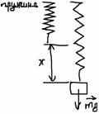
2) F_{упр} = mg = Р ; F_{упр} = kx ; => k = Р/x
3) x= 50 мм = 0,050 м (измерение считается верным, если приведено в пределах от 48 до 52 мм, погрешность определяется главным образом погрешностью отсчета)
Р = 2 H (измерение считается верным, если приведено в пределах от 1,9 до 2,1 Н)
4) k = 2/0,05 = 40 Н/м (значение считается верным, если приведено в пределах от 36 до 44 Н/м)

Указание экспертам
Оценка границ интервала, внутри которого может оказаться результат, полученный учеником, который необходимо признать верным, рассчитывается методом границ. Так как k = Р/x, то нижняя граница жесткости НГ(k) = Р/х = 1,9 Н / 0,052 м = 36,538 Н/м = 36 Н/м.
Верхняя граница ВГ(k) = 2,1 Н / 0,048 м = 43,750 Н/м = 44 Н/м.
Критерии оценки выполнения задания | Баллы
Полностью правильное выполнение задания, включающее:  - схематичный рисунок экспериментальной установки;  - формулу для расчета искомой величины по доступным для измерения величинам (в данном случае для жесткости пружины через вес грузов и удлинение пружины);  - правильно записанные результаты прямых измерений (в данном случае удлинения пружины и веса грузов);  - полученное правильное числовое значение искомой величины. | 4
Приведены все элементы правильного ответа 1-4, но  — допущена ошибка при вычислении значения искомой величины;  ИЛИ  — допущена ошибка при переводе одной из измеренных величин в СИ, что привело к ошибке при вычислении значения искомой величины;  ИЛИ  — допущена ошибка в схематичном рисунке экспериментальной установки, или рисунок отсутствует. | 3
Сделан рисунок экспериментальной установки, правильно приведены результаты прямых измерений величин, но не записана формула для расчета искомой величины и не получен ответ.  ИЛИ  Правильно приведены результаты прямых измерений величин, записана формула для расчета искомой величины, но не получен ответ и не приведен рисунок экспериментальной установки.  ИЛИ  Правильно приведены результаты прямых измерений, приведен правильный ответ, но отсутствуют рисунок экспериментальной установки и формула для расчета искомой величины. | 2
Записаны только правильные результаты прямых измерений.  ИЛИ  Приведен правильный результат только одного из прямых измерений, и представлена правильно записанная формула для расчета искомой величины.  ИЛИ  Приведен правильный результат только одного из прямых измерений, и сделан рисунок экспериментальной установки. | 1
Все случаи выполнения, которые не соответствуют вышеуказанным критериям выставления 1, 2, 3 или 4 баллов. Разрозненные записи. Отсутствие попыток выполнения задания. | 0

Пример 1.1 (4 балла)

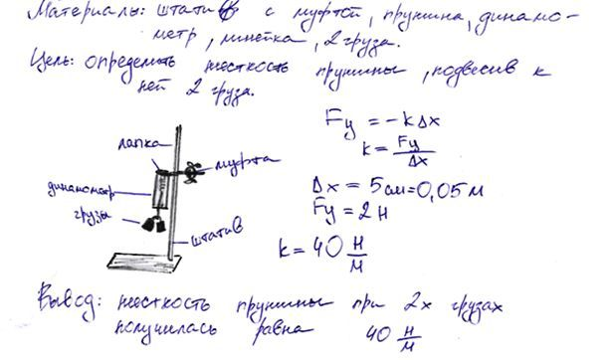

Комментарий: в данном варианте учащийся правильно выполнил задание.

Пример 1.2 (4 балла)
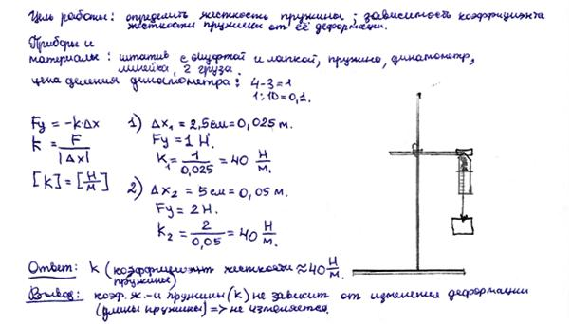

Комментарий: дополнительные измерения, проведенные учащимся для одного груза, а также сформулированный вывод, не влияют на оценку выполнения задания.

Пример 1.3 (3 балла)
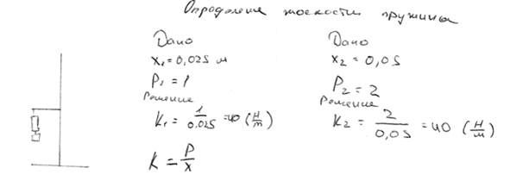
Комментарий: в приведенном примере небрежно выполнен рисунок экспериментальной установки, а также не приведены единицы измеряемых величин.

Пример 1.4 (2балла)
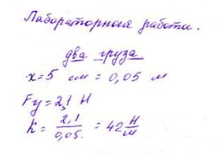

Комментарий: правильно приведены значения прямых измерений, приведен правильный ответ, но отсутствуют рисунок экспериментальной установки и формула для расчета искомой величины.

Пример 1.5 (1 балл)
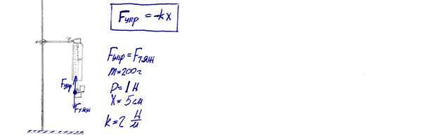

Комментарий: в данном варианте присутствует ошибка для одной из измеряемых величин.

Пример 1.6 (0 баллов)

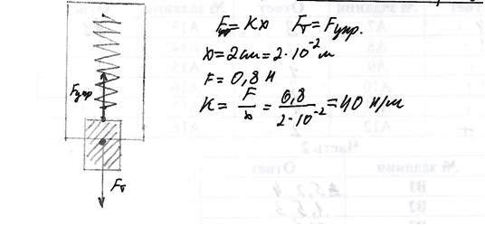
Комментарий: в данном варианте присутствуют ошибки для обеих измеряемых величин.

Пример 1.7 (0 баллов)
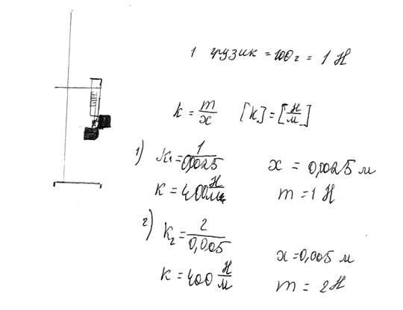
Комментарий: в данном варианте присутствуют ошибки для обеих измеряемых величин.

Пример 2 (экспериментальное задание 2-го типа)
Используя штатив с муфтой и лапкой, пружину, динамометр, линейку и набор из 3-х грузов, соберите экспериментальную установку для исследования зависимости силы упругости, возникающей в пружине, от степени растяжения пружины. Определите растяжение пружины, подвешивая к ней поочередно один, два и три груза. Для определения веса грузов воспользуйтесь динамометром.
В бланке ответов:
- сделайте рисунок экспериментальной установки;
- укажите результаты измерения веса грузов и удлинения пружины для трех случаев в виде таблицы (или графика);
- сформулируйте вывод о зависимости силы упругости, возникающей в пружине, от степени растяжения пружины.

Характеристика оборудования
При выполнении задания используется комплект оборудования № 3 в составе:
- штатив лабораторный с муфтой и лапкой;
- пружина жесткостью (40 ± 1) Н/м;
- 3 груза массой по (100 ± 2) г;
- динамометр школьный с пределом измерения 4 Н (погрешность 0,1 Н);
- линейка длиной 20-30 см с миллиметровыми делениями.

Внимание! При замене какого-либо элемента оборудования на аналогичное с другими характеристиками необходимо внести соответствующие изменения в образец выполнения задания.
Образец возможного выполнения
1. Схема экспериментальной установки:

2)
№ | F_{упр} = mg = Р (Н) | х (м)
1 | 1 | 0,025
2 | 2 | 0,05
3 | 3 | 0,075

3) Вывод: при увеличении растяжения пружины сила упругости, возникающая в пружине, также увеличивается.

Указание экспертам
1. Измерение удлинения пружины считается верным, если его значение попадает в интервал $х±2(\text{мм})$ к указанным в таблице значениям x (погрешность определяется главным образом погрешностью отсчета)
Измерение силы считается верным, если ее значение попадает в интервал $P±0,1(H)$ к указанным в таблице значениям Р.
2. Наличие вывода о функциональной (прямой пропорциональной) зависимости между силой упругости и растяжением пружины не является обязательным, достаточным считается вывод о качественном изменении силы упругости при изменении степени деформации.
Критерии оценки выполнения задания | Баллы
Полностью правильное выполнение задания, включающее:  - схематичный рисунок экспериментальной установки;  - правильно записанные результаты прямых измерений (в данном случае удлинения пружины и веса грузов для трех измерений);  - сформулированный правильный вывод. | 4
Приведены все элементы правильного ответа 1-3, но  — допущена ошибка при переводе одной из измеренных величин в СИ при заполнении таблицы (или при построении графика);  ИЛИ  — допущена ошибка в схематичном рисунке экспериментальной установки, или рисунок отсутствует. | 3
Сделан рисунок экспериментальной установки, правильно приведены результаты прямых измерений величин, но не сформулирован вывод.  ИЛИ  Сделан рисунок экспериментальной установки, сформулирован вывод, но в одном из экспериментов присутствует ошибка в прямых измерениях. | 2
Записаны только правильные результаты прямых измерений.  ИЛИ  Сделан рисунок экспериментальной установки и частично приведены результаты верных прямых измерений. | 1
Все случаи выполнения, которые не соответствуют вышеуказанным критериям выставления 1, 2, 3 или 4 баллов. Разрозненные записи. Отсутствие попыток выполнения задания. | 0

Пример 2.1 (4 балла)
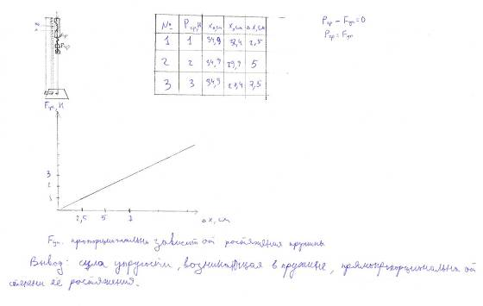

Комментарий: присутствуют все элементы правильного ответа.

Пример 2.2 (4 балла)
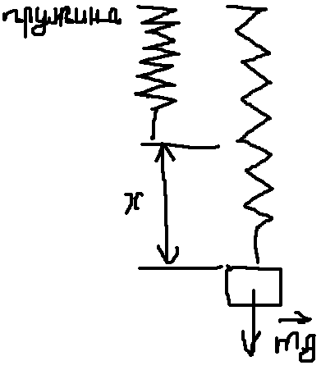
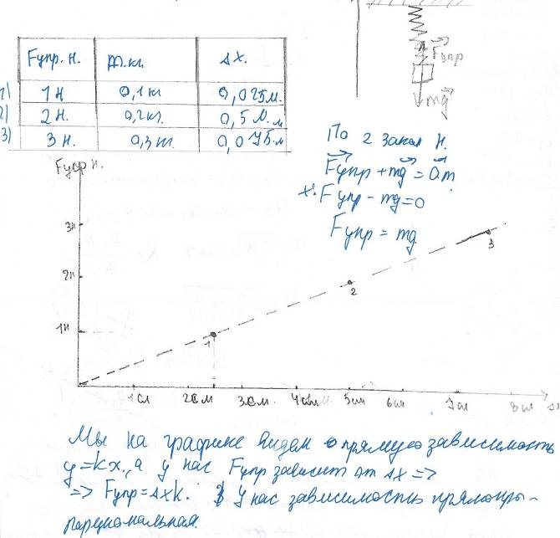

Комментарий: присутствуют все элементы правильного ответа. Ошибку при заполнении таблицы (для удлинения при подвешивании двух грузов) можно не учитывать, т.к. результаты прямых измерений на графике представлены верно.

Пример 2.3 (3 балла)

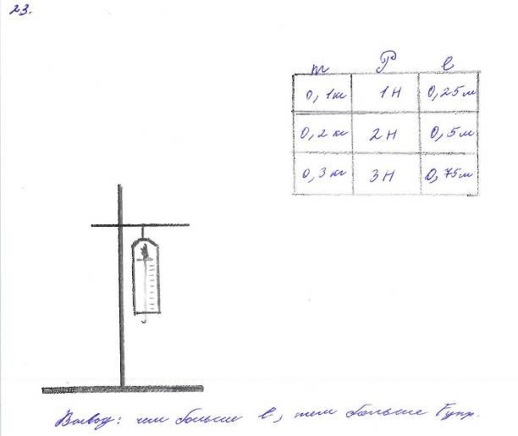

Комментарий: в приведенном примере допущена ошибка при переводе одной из измеренных величин в СИ при заполнении таблицы.
Пример 2.4 (2 балла)
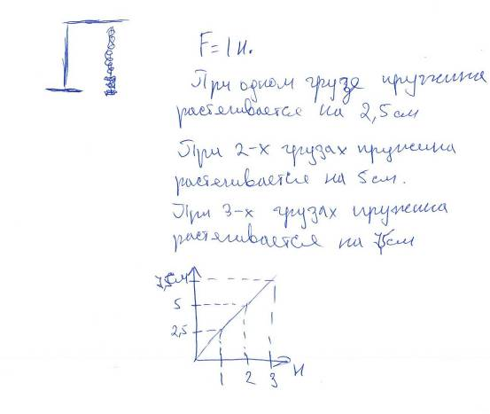

Комментарий: сделан рисунок экспериментальной установки, правильно приведены значения прямых измерений, но не сформулирован вывод.

Пример 2.5 (2балла)

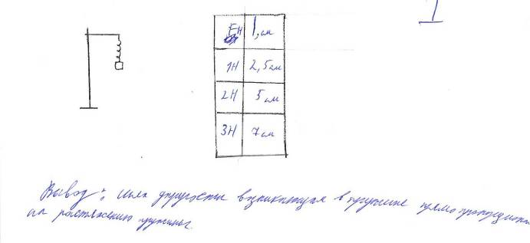
Комментарий: в одном из экспериментов присутствует ошибка в прямых измерениях (для удлинения пружины при подвешивании трех грузов).
Пример 2.6 (1 балл)

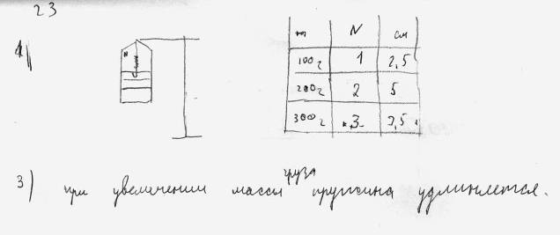

Комментарий: в данном варианте частично приведены результаты верных прямых измерений (для удлинения пружины).

Пример 2.7 (0 баллов)
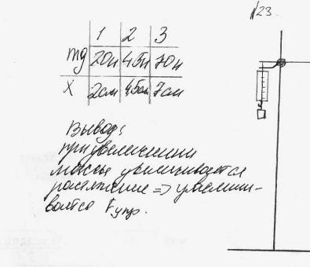

Комментарий: в данном варианте присутствуют ошибки для обеих измеряемых величин.

Пример 3. (расчетная задача)
Пуля массой 50 г вылетает из ствола ружья вертикально вверх со скоростью 40 м/с. Чему равна потенциальная энергия пули через 4 с после начала движения? Сопротивлением воздуха пренебречь.

//Ответ:
Образец возможного решения
Дано:  m = 50 г = 0,05 кг  υ₀ = 40 м/с E_{п} = 0,05⋅10⋅80 = 40 (Дж)  t = 4 c  g = 10 м/с² | Е_{п} = mgh  E_{п} = 0,05⋅10⋅80 = 40 (Дж)  Ответ: Е_{п} = 40 Дж.
E_{п} – ?
Критерии оценки выполнения задания |  | Баллы
Приведено полное правильное решение, включающее следующие элементы:  1) верно записано краткое условие задачи;  2) записаны уравнения и формулы, применение которых необходимо и достаточно для решения задачи выбранным способом (в данном решении — формула для расчета потенциальной энергии поднятого над землей тела, уравнение для перемещения при равноускоренном движении);  3) выполнены необходимые математические преобразования и расчеты, приводящие к правильному числовому ответу, и представлен ответ. При этом допускается решение "по частям" (с промежуточными вычислениями). |  | 3
— Правильно записаны необходимые формулы, проведены вычисления, и получен ответ (верный или неверный), но допущена ошибка в записи краткого условия или переводе единиц в СИ.  ИЛИ  — Представлено правильное решение только в общем виде, без каких-либо числовых расчетов.  ИЛИ  — записаны уравнения и формулы, применение которых необходимо и достаточно для решения задачи выбранным способом, но в математических преобразованиях или вычислениях допущена ошибка. |  | 2
— Записаны и использованы не все исходные формулы, необходимые для решения задачи.  ИЛИ  — Записаны все исходные формулы, но в ОДНОЙ из них допущена ошибка. |  | 1
Все случаи решения, которые не соответствуют вышеуказанным критериям выставления оценок в 1, 2, 3 балла. |  | 0

Пример 3.1 (3 балла)
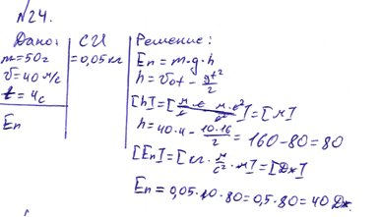
Комментарий: в данном примере приведено правильное решение.

Пример 3.2 (3 балла)
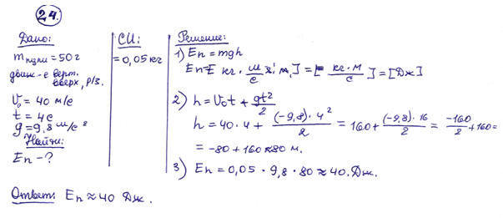
Комментарий: в данном примере приведено правильное решение.

Пример 3.3 (2 балла)
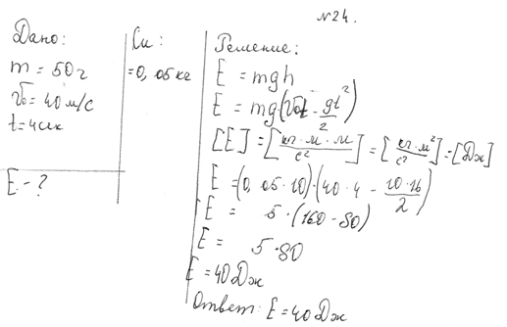
Комментарий: в данном примере присутствуют ошибки в вычислениях.

Пример 3.4 (1 балл)
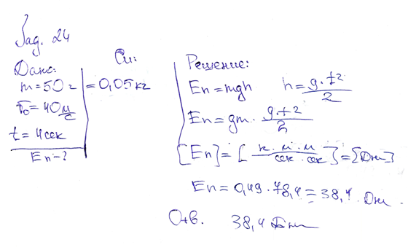
Комментарий: в данном примере правильно записаны не все исходные формулы, необходимые для решения задачи.

Пример 3.5 (0 баллов)
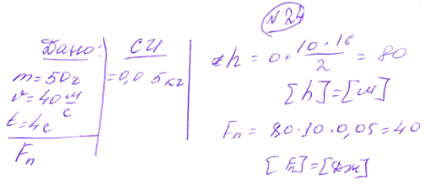
Комментарий: не записано ни одной формулы в общем виде.

Пример 3.6 (0 баллов)
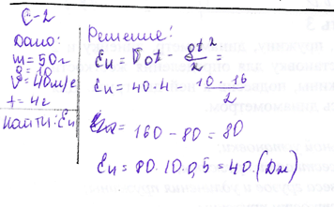
Комментарий: не представлено правильно записанных формул.

Пример 4. (расчетная задача)
Воду массой 900 г налили в стакан и стали нагревать на электрической плитке мощностью 300 Вт. При этом экспериментально исследовали зависимость температуры воды от времени нагревания (см. рисунок). Определите КПД данного процесса, считая полезной энергию, идущую на нагревание воды.

//Ответ:
Образец возможного решения
Дано:  m = 900 г = 0,9 кг 15 мин = 900 с  Р = 300 Вт  с = 4200 Дж/(кг⋅°С) | 100% ;  если Δt = 15 мин, то ΔT = 50°С  15 мин = 900 с  Ответ: η=70%
η – ?
Критерии оценки выполнения задания |  | Баллы
Приведено полное правильное решение, включающее следующие элементы:  1) верно записано краткое условие задачи;  2) записаны уравнения и формулы, применение которых необходимо и достаточно для решения задачи выбранным способом (в данном решении — формулы для расчета КПД, количества теплоты при нагревании тела, и выделяющейся при протекании электрического тока);  3) выполнены необходимые математические преобразования и расчеты, приводящие к правильному числовому ответу, и представлен ответ. При этом допускается решение "по частям" (с промежуточными вычислениями). |  | 3
— Правильно записаны необходимые формулы, проведены вычисления, и получен ответ (верный или неверный), но допущена ошибка в записи краткого условия или переводе единиц в СИ.  ИЛИ  — Представлено правильное решение только в общем виде, без каких-либо числовых расчетов.  ИЛИ  — записаны уравнения и формулы, применение которых необходимо и достаточно для решения задачи выбранным способом, но в математических преобразованиях или вычислениях допущена ошибка. |  | 2
— Записаны и использованы не все исходные формулы, необходимые для решения задачи.  ИЛИ  — Записаны все исходные формулы, но в ОДНОЙ из них допущена ошибка. |  | 1
Все случаи решения, которые не соответствуют вышеуказанным критериям выставления оценок в 1, 2, 3 балла. |  | 0
Пример 4.1 (3 балла)
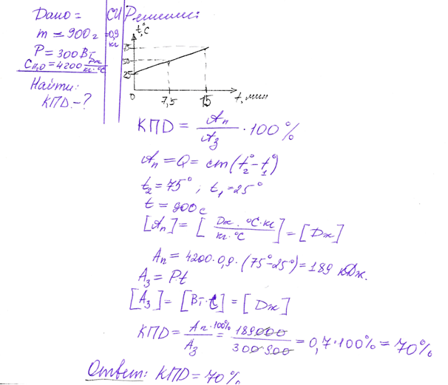
Комментарий: в данном примере приведено правильное решение задачи.

Пример 4.2 (3 балла)
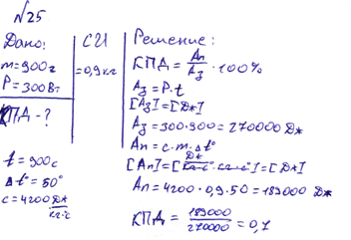
Комментарий: в данном примере приведено правильное решение задачи.

Пример 4.3 (2 балла)
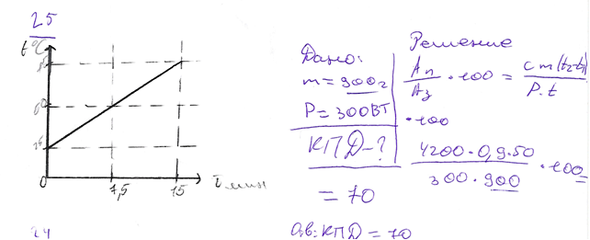
Комментарий: ошибка в записи ответа.

Пример 4.4 (2 балла)
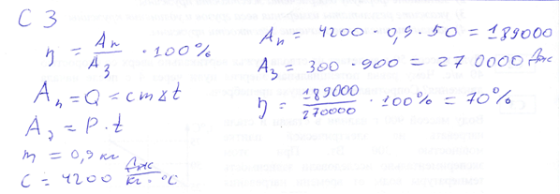
Комментарий: отсутствует запись краткого условия задачи.

Пример 4.5 (1 балл)
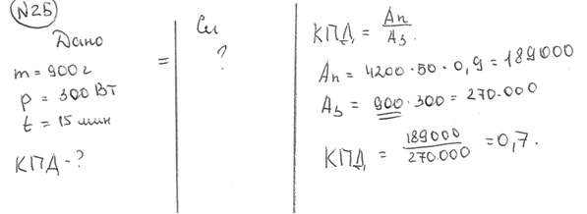
Комментарий: записаны не все исходные формулы, необходимые для решения задачи.

Пример 4.6 (0 баллов)
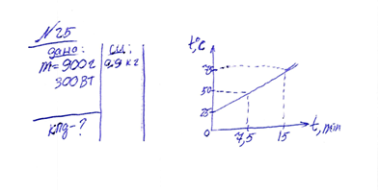
Комментарий: не представлено решения.

Пример 5. (качественная задача)
Дима рассматривает красные розы через зеленое стекло. Какого цвета будут казаться ему розы? Объясните наблюдаемое явление.

Образец возможного решения:
1) Розы будут казаться черными.
2) Их цвет зависит от света, который попадает к Диме в глаза. Красные розы поглощают все цвета, кроме красного, а красный цвет отражают. Зеленое стекло поглощает весь свет, кроме зеленого. Но зеленого цвета нет в свете, который отражают розы – они его поглотили. К Диме в глаза через зеленое стекло не попадет никакого света от красных роз – они покажутся черными.

Критерии оценки выполнения задания | Баллы
Представлено правильное решение, включающее правильный ответ (в данном случае — п.1) и достаточное обоснование, не содержащее ошибок (в данном случае — п. 2). | 2
Представлен правильный ответ на поставленный вопрос, но его обоснование некорректно или отсутствует.  ИЛИ  Представлены корректные рассуждения, приводящие к правильному ответу, но ответ явно не сформулирован. | 1
Представлены общие рассуждения, не относящиеся к решению задачи.  ИЛИ  Ответ на вопрос неверен, независимо от того, что рассуждения правильны, неверны или отсутствуют. | 0

Пример 5.1 (2 балла)
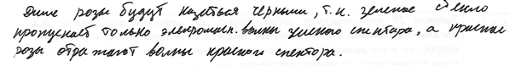
Комментарий: представлен правильный ответ на поставленный вопрос, и приведено достаточное обоснование.

Пример 5.2 (2 балла)
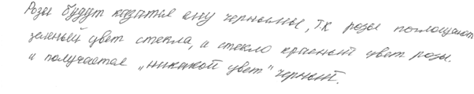
Комментарий: представлен правильный ответ на поставленный вопрос, и приведено достаточное обоснование.

Пример 5.3 (1 балл)
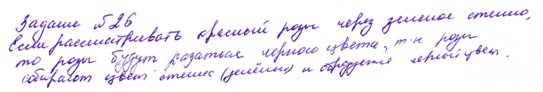
Комментарий: представлен правильный ответ на поставленный вопрос, но его обоснование некорректно.

Пример 5.4 (1 балл)
Комментарий: представлен правильный ответ на поставленный вопрос, но его обоснование некорректно.

Пример 5.5 (0 баллов)
Комментарий: ответ на поставленный вопрос неверен.
Пример 6. (качественная задача)
Каким пятном (темным или светлым) ночью на неосвещенной дороге кажется пешеходу лужа в свете фар приближающегося автомобиля? Ответ поясните.

Образец возможного решения
1) Лужа кажется светлым пятном на фоне более темной дороги.
2) И лужу, и дорогу освещают только фары встречного автомобиля. От гладкой поверхности воды свет отражается зеркально, то есть вперед, и попадает в глаза пешеходу. Поэтому лужа будет казаться ярким пятном. От шероховатой поверхности дороги свет рассеивается и в меньшей степени попадает в глаза пешеходу.

Критерии оценки выполнения задания | Балл
Представлено правильное решение, включающее ответ (в данном случае — п.1) и достаточное обоснование, не содержащее ошибок (в данном случае — п. 2). | 2
Представлено решение, содержащее правильный ответ на поставленный вопрос и обоснование. Но при этом обоснование не является достаточным, хотя содержит корректное указание на физические явления (законы), причастные к обсуждаемому вопросу  ИЛИ  Представлено обоснование, содержащее корректные рассуждения, приводящие к правильному ответу, но ответ явно не сформулирован. | 1
Представлены общие рассуждения, не относящиеся к решению данной задачи.  ИЛИ  Ответ на вопрос неверен, независимо от того, что рассуждения правильны, неверны или отсутствуют.  ИЛИ  Представлен только правильный ответ без обоснований. | 0

Пример 6.1 (2 балла)
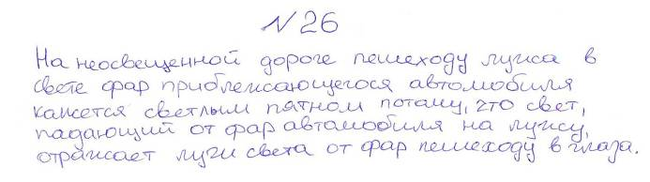

Комментарий: представлен правильный ответ на поставленный вопрос, и приведено достаточное обоснование.

Пример 6.2 (2 балла)
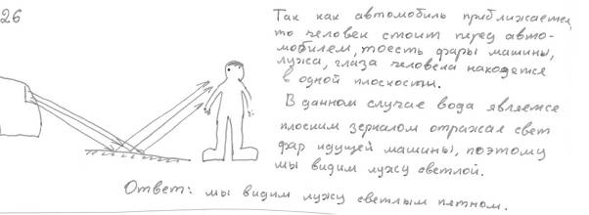
Комментарий: представлен правильный ответ на поставленный вопрос, и приведено достаточное обоснование.

Пример 6.3 (1 балл)
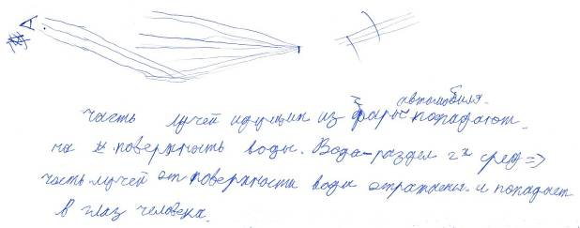
Комментарий: представлены правильные рассуждения, приводящие к правильному ответу, но ответ явно не сформулирован.

Пример 6.4 (1 балл)

Комментарий: представлен правильный ответ на поставленный вопрос, но его обоснование не является достаточным.
Пример 6.5 (0 баллов)

Комментарий: ответ на поставленный вопрос неверен.

Пример 6.6 (0 баллов)
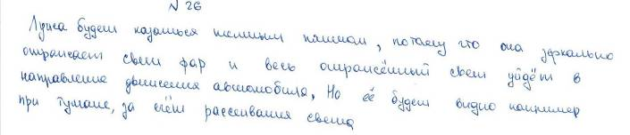

Комментарий: ответ на поставленный вопрос неверен, хотя рассуждения правильны.

4. Материалы для самостоятельной работы экспертов по проверке и оценке выполнения заданий с развернутым ответом

Ниже приводятся примеры отдельных заданий и полных детских работ вариантов экзаменационной работы.

Экспериментальное задание
Используя штатив с муфтой и лапкой, шарик с прикрепленной к нему нитью, линейку и часы с секундной стрелкой (или секундомер), соберите экспериментальную установку для исследования зависимости периода свободных колебаний нитяного маятника от длины нити. Определите время для 30 полных колебаний и посчитайте период колебаний для трех случаев, когда длина нити равна соответственно 1 м, 0,5 м и 0,25 м.
В бланке ответов:
- сделайте рисунок экспериментальной установки;
- укажите результаты прямых измерений числа колебаний и времени колебаний для трех длин нити маятника в виде таблицы;
- посчитайте период колебаний для каждого случая и результаты занесите в таблицу;
- сформулируйте качественный вывод о зависимости периода свободных колебаний нитяного маятника от длины нити.

Характеристика оборудования
При выполнении задания используется комплект оборудования №7 в составе:
- штатив с муфтой и лапкой;
- метровая линейка (погрешность 5 мм);
- шарик с прикрепленной к нему нитью длиной 110 см;
- часы с секундной стрелкой (или секундомер).
Внимание! При замене какого-либо элемента оборудования на аналогичное с другими характеристиками необходимо внести соответствующие изменения в образец выполнения задания.
Образец возможного выполнения
1. Рисунок экспериментальной установки

2,3.
№ | Длина нити  l (м) | Число колебаний n | Время колебаний t (c) | Период колебаний  T= t/n (с)
1 | 1 | 30 | 60 | 2
2 | 0,5 | 30 | 42 | 1,4
3 | 0,25 | 30 | 30 | 1

4. Вывод: при уменьшении длины нити период свободных колебаний нитяного маятника уменьшается.

Указание экспертам
1. С учетом погрешностей приборов (линейка, часы) измерение времени колебаний t считается верным, если его значение попадает в интервал $±4(c)$ к указанным в таблице значениям.
2. Наличие вывода о функциональной зависимости между длиной нити и периодом колебаний маятника не является обязательным, достаточным считается вывод о качественной зависимости.
Критерии оценки выполнения задания | Баллы
Полностью правильное выполнение задания, включающее:  - правильно выполнен рисунок экспериментальной установки;  - правильно записанные результаты прямых измерений (в данном случае для числа колебаний и времени колебаний для трех измерений);  - правильно записанные результаты косвенных измерений (в данном случае периода колебаний);  - сформулированный правильный вывод. | 4
Приведены все элементы правильного ответа 1-4, но  — допущена ошибка в единицах измерения одной из измеренных (вычисленных) величин;  ИЛИ  — допущена ошибка в схематичном рисунке экспериментальной установки, или рисунок отсутствует;  ИЛИ  - допущена ошибка при формулировке вывода, или вывод отсутствует. | 3
Сделан рисунок экспериментальной установки, правильно приведены значения прямых измерений величин, но не записана формула для расчета искомой величины и не получен вывод.  ИЛИ  Правильно приведены результаты прямых измерений величин, записана формула для расчета искомой величины, но расчеты не приведены и вывод отсутствует.  ИЛИ  Сделан рисунок экспериментальной установки, сформулирован вывод, но в одном из экспериментов присутствует ошибка в измерениях. | 2
Записаны только правильные результаты прямых измерений.  ИЛИ  Сделан рисунок экспериментальной установки и частично приведены результаты верных прямых измерений. | 1
Все случаи выполнения, которые не соответствуют вышеуказанным критериям выставления 1, 2, 3 или 4 баллов. Разрозненные записи. Отсутствие попыток выполнения задания. | 0

Работа 1.
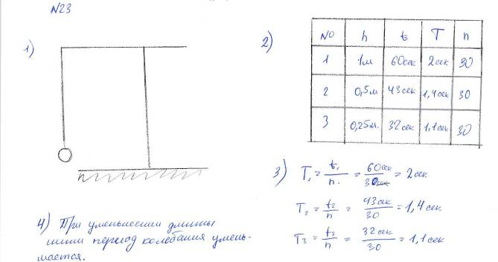

Работа 2.
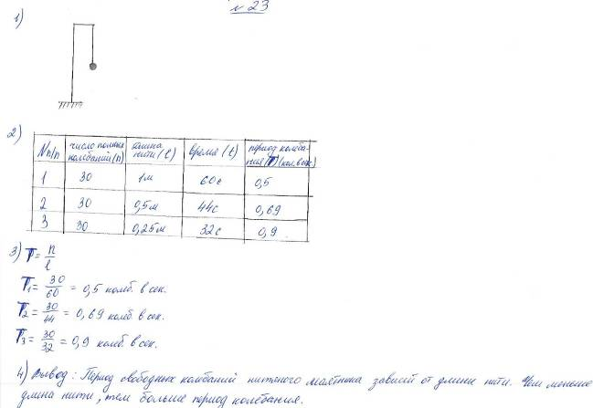

Работа 3.
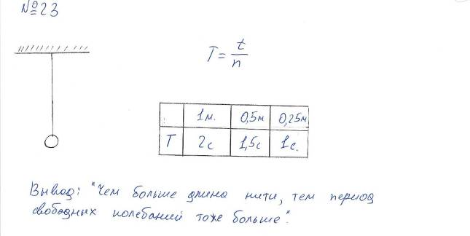

Работа 4.
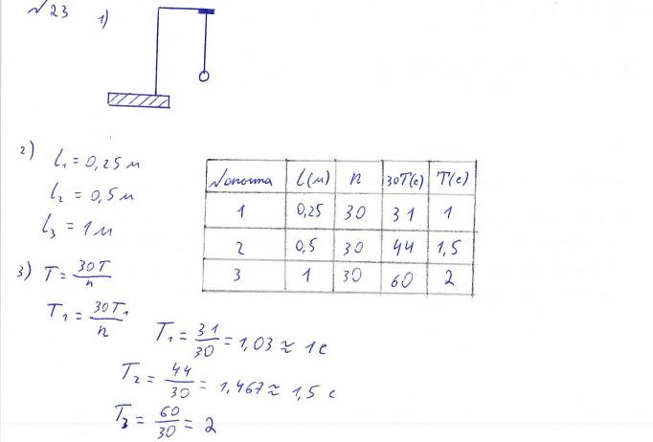

Работа 5.
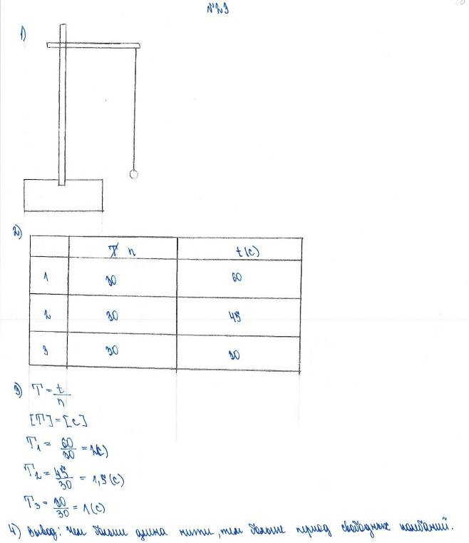

Работа 6.
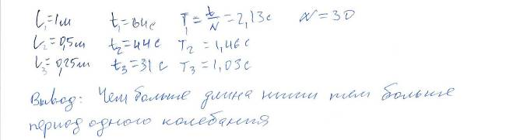
Работа 7.
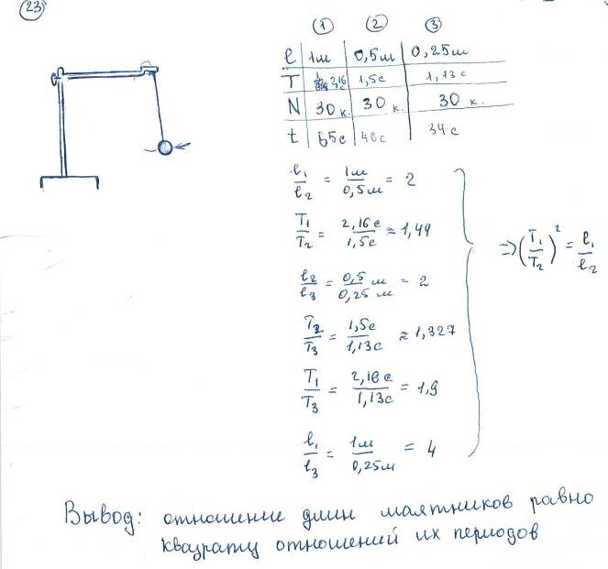

Работа 8.
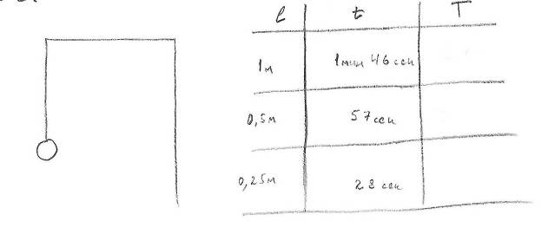
Работа 9.
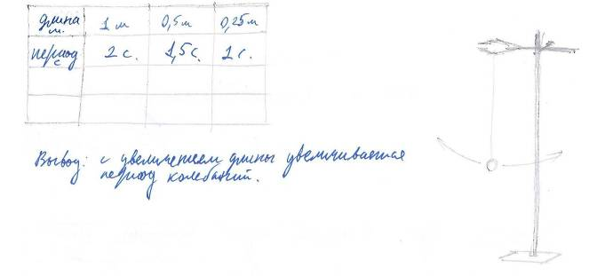
Качественная задача

Алюминиевый и стальной шары имеют одинаковую массу. Какой из них легче поднять в воде? Ответ поясните.
Образец возможного решения
1. Алюминиевый шар поднять легче.
2. Легче поднять тот шар, на который действует бoльшая сила Архимеда. Плотность стали больше плотности алюминия, следовательно, при равной массе объем алюминиевого шара больше. Сила Архимеда прямо пропорциональна объему погруженного тела, поэтому на алюминиевый шар будет действовать бoльшая сила Архимеда.

Критерии оценки выполнения задания | Баллы
Представлено правильное решение, включающее ответ (в данном случае — п.1) и достаточное обоснование, не содержащее ошибок (в данном случае — п. 2). | 2
Представлено решение, содержащее правильный ответ на поставленный вопрос и обоснование. Но при этом обоснование не является достаточным, хотя содержит корректное указание на физические явления (законы), причастные к обсуждаемому вопросу  ИЛИ  Представлено обоснование, содержащее корректные рассуждения, приводящие к правильному ответу, но ответ явно не сформулирован. | 1
Представлены общие рассуждения, не относящиеся к решению данной задачи.  ИЛИ  Ответ на вопрос неверен, независимо от того, что рассуждения правильны, неверны или отсутствуют.  ИЛИ  Представлен только правильный ответ без обоснований. | 0

Работа 1.
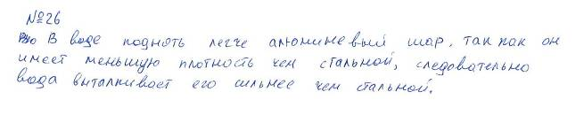
Работа 2.

Работа 3.
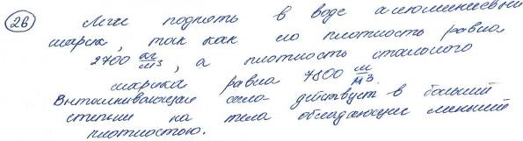

Работа 4.


Работа 5.
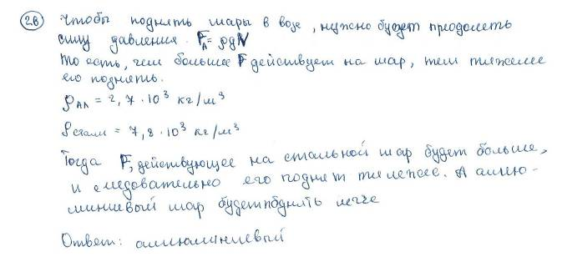

Работа 6
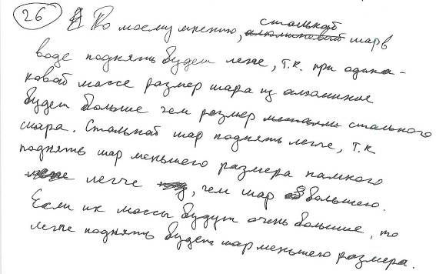

Работа 7.
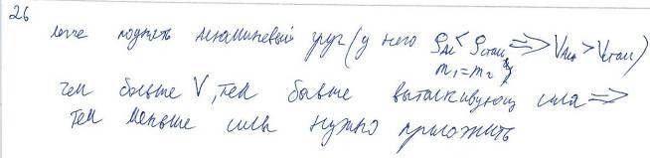

Работа 8.


Работа 9.
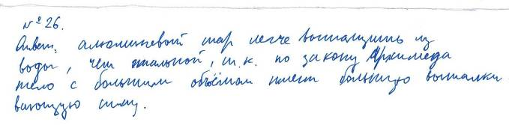

Вариант экзаменационной работы

Напоминаем Вам, что при оценивании экзаменационных работ эксперт рассматривает решения в выданных ему работах по заданиям: в начале решения задачи 23 во всех выданных работах, затем все решения задачи 24, потом все решения 25 и соответственно 26. Некоторые работы занимают несколько страниц и решения в них представлены не по порядку предъявления задач в варианте.
При работе эксперт, в зависимости от используемой технологии, выставляет свои оценки в специальный бланк или в соответствующие поля на самой работе. Вносить изменения и исправления крайне нежелательно.

Задание 23.
Используя штатив с муфтой и лапкой, пружину, динамометр, линейку и 2 груза, соберите экспериментальную установку для определения жесткости пружины. Определите жесткость пружины, подвесив к ней два груза. Для определения веса грузов воспользуйтесь динамометром.
В бланке ответов:
- сделайте рисунок экспериментальной установки;
- запишите формулу для расчета жесткости пружины;
- укажите результаты измерения веса грузов и удлинения пружины;
- запишите численное значение жесткости пружины.

Характеристика оборудования
При выполнении задания используется комплект оборудования № 3 в составе:
- штатив лабораторный с муфтой и лапкой;
- пружина жесткостью (40 ± 1) Н/м;
- 2 груза массой по (100 ± 2) г;
- динамометр школьный с пределом измерения 4 Н (погрешность 0,1 Н);
- линейка длиной 20-30 см с миллиметровыми делениями.

Внимание! При замене какого-либо элемента оборудования на аналогичное с другими характеристиками необходимо внести соответствующие изменения в образец выполнения задания.
Образец возможного выполнения
1. Схема экспериментальной установки:
2) F_{упр} = mg = Р ; F_{упр} = kx ; => k = Р/x
3) x= 50 мм = 0,050 м = (измерение считается верным, если приведено в пределах от 48 до 52 мм, погрешность определяется главным образом погрешностью отсчета)
Р = 2 H (измерение считается верным, если приведено в пределах от 1,9 до 2,1 Н)
4) k = 2/0,05 = 40 Н/м (значение считается верным, если приведено в пределах от 36 до 44 Н/м)

Указание экспертам
Оценка границ интервала, внутри которого может оказаться результат, полученный учеником, который необходимо признать верным, рассчитывается методом границ. Так как k = Р/x, то нижняя граница жесткости НГ(k) = Р/х = 1,9 Н / 0,052 м = 36,538 Н/м = 36 Н/м.
Верхняя граница ВГ(k) = 2,1 Н / 0,048 м = 43,750 Н/м = 44 Н/м.
Критерии оценки выполнения задания | Баллы
Полностью правильное выполнение задания, включающее:  - схематичный рисунок экспериментальной установки;  - формулу для расчета искомой величины по доступным для измерения величинам (в данном случае для жесткости пружины через вес грузов и удлинение пружины);  - правильно записанные результаты прямых измерений (в данном случае удлинения пружины и веса грузов);  - полученное правильное численное значение искомой величины. | 4
Приведены все элементы правильного ответа 1-4, но  — допущена ошибка при вычислении значения искомой величины;  ИЛИ  — допущена ошибка при переводе одной из измеренных величин в СИ, что привело к ошибке при вычислении значения искомой величины;  ИЛИ  — допущена ошибка в схематичном рисунке экспериментальной установки, или рисунок отсутствует. | 3
Сделан рисунок экспериментальной установки, правильно приведены результаты прямых измерений величин, но не записана формула для расчета искомой величины и не получен ответ.  ИЛИ  Правильно приведены результаты прямых измерений величин, записана формула для расчета искомой величины, но не получен ответ и не приведен рисунок экспериментальной установки.  ИЛИ  Правильно приведены результаты прямых измерений, приведен правильный ответ, но отсутствуют рисунок экспериментальной установки и формула для расчета искомой величины. | 2
Записано только правильные результаты прямых измерений.  ИЛИ  Приведен правильный результат только одного из прямых измерений, и представлена правильно записанная формула для расчета искомой величины.  ИЛИ  Приведен правильный результат только одного из прямых измерений, и сделан рисунок экспериментальной установки. | 1
Все случаи выполнения, которые не соответствуют вышеуказанным критериям выставления 1, 2, 3 или 4 баллов. Разрозненные записи. Отсутствие попыток выполнения задания. | 0

Задание 24.
Пуля массой 50 г вылетает из ствола ружья вертикально вверх со скоростью 40 м/с. Чему равна потенциальная энергия пули через 4 с после начала движения? Сопротивлением воздуха пренебречь.

Образец возможного решения
Дано:  m = 50 г = 0,05 кг  υ₀ = 40 м/с E_{п} = 0,05⋅10⋅80 = 40 (Дж)  t = 4 c  g = 10 м/с² | Е_{п} = mgh  E_{п} = 0,05⋅10⋅80 = 40 (Дж)  Ответ: Е_{п} = 40 Дж.
E_{п} – ?
Критерии оценки выполнения задания |  | Баллы
Приведено полное правильное решение, включающее следующие элементы:  1) верно записано краткое условие задачи;  2) записаны уравнения и формулы, применение которых необходимо и достаточно для решения задачи выбранным способом (в данном решении — формула для расчета потенциальной энергии поднятого над землей тела, уравнение для перемещения при равноускоренном движении);  3) выполнены необходимые математические преобразования и расчеты, приводящие к правильному числовому ответу, и представлен ответ. При этом допускается решение "по частям" (с промежуточными вычислениями). |  | 3
— Правильно записаны необходимые формулы, проведены вычисления, и получен ответ (верный или неверный), но допущена ошибка в записи краткого условия или переводе единиц в СИ.  ИЛИ  — Представлено правильное решение только в общем виде, без каких-либо числовых расчетов.  ИЛИ  — записаны уравнения и формулы, применение которых необходимо и достаточно для решения задачи выбранным способом, но в математических преобразованиях или вычислениях допущена ошибка. |  | 2
— Записаны и использованы не все исходные формулы, необходимые для решения задачи.  ИЛИ  — Записаны все исходные формулы, но в ОДНОЙ из них допущена ошибка. |  | 1
Все случаи решения, которые не соответствуют вышеуказанным критериям выставления оценок в 1, 2, 3 балла. |  | 0

Задание 25.
Воду массой 900 г налили в стакан и стали нагревать на электрической плитке мощностью 300 Вт. При этом экспериментально исследовали зависимость температуры воды от времени нагревания (см. рисунок). Определите КПД данного процесса, считая полезной энергию, идущую на нагревание воды.

Образец возможного решения
Дано:  m = 900 г = 0,9 кг 15 мин = 900 с  Р = 300 Вт  с = 4200 Дж/(кг⋅°С) | 100% ;  если Δt = 15 мин, то ΔT = 50°С  15 мин = 900 с  Ответ: η=70%
η – ?
Критерии оценки выполнения задания |  | Баллы
Приведено полное правильное решение, включающее следующие элементы:  1) верно записано краткое условие задачи;  2) записаны уравнения и формулы, применение которых необходимо и достаточно для решения задачи выбранным способом (в данном решении — формулы для расчета КПД, количества теплоты при нагревании тела, и выделяющейся при протекании электрического тока);  3) выполнены необходимые математические преобразования и расчеты, приводящие к правильному числовому ответу, и представлен ответ. При этом допускается решение "по частям" (с промежуточными вычислениями). |  | 3
— Правильно записаны необходимые формулы, проведены вычисления, и получен ответ (верный или неверный), но допущена ошибка в записи краткого условия или переводе единиц в СИ.  ИЛИ  — Представлено правильное решение только в общем виде, без каких-либо числовых расчетов.  ИЛИ  — записаны уравнения и формулы, применение которых необходимо и достаточно для решения задачи выбранным способом, но в математических преобразованиях или вычислениях допущена ошибка. |  | 2
— Записаны и использованы не все исходные формулы, необходимые для решения задачи.  ИЛИ  — Записаны все исходные формулы, но в ОДНОЙ из них допущена ошибка. |  | 1
Все случаи решения, которые не соответствуют вышеуказанным критериям выставления оценок в 1, 2, 3 балла. |  | 0

Задание 26.
Дима рассматривает красные розы через зеленое стекло. Какого цвета будут казаться ему розы? Объясните наблюдаемое явление.

Образец возможного решения
- 1) Розы будут казаться черными.
- 2) Их цвет зависит от света, который попадает к Диме в глаза. Красные розы поглощают все цвета, кроме красного, а красный цвет отражают. Зеленое стекло поглощает весь свет, кроме зеленого. Но зеленого цвета нет в свете, который отражают розы – они его поглотили. К Диме в глаза через зеленое стекло не попадет никакого света от красных роз – они покажутся черными.
Критерии оценки выполнения задания | Баллы
Представлено правильное решение, включающее правильный ответ (в данном случае — п.1) и достаточное обоснование, не содержащее ошибок (в данном случае — п. 2). | 2
Представлен правильный ответ на поставленный вопрос, но его обоснование некорректно или отсутствует.  ИЛИ  Представлены корректные рассуждения, приводящие к правильному ответу, но ответ явно не сформулирован. | 1
Представлены общие рассуждения, не относящиеся к ответу на поставленный вопрос.  ИЛИ  Ответ на вопрос неверен, независимо от того, что рассуждения правильны, неверны или отсутствуют. | 0

Работа 1.

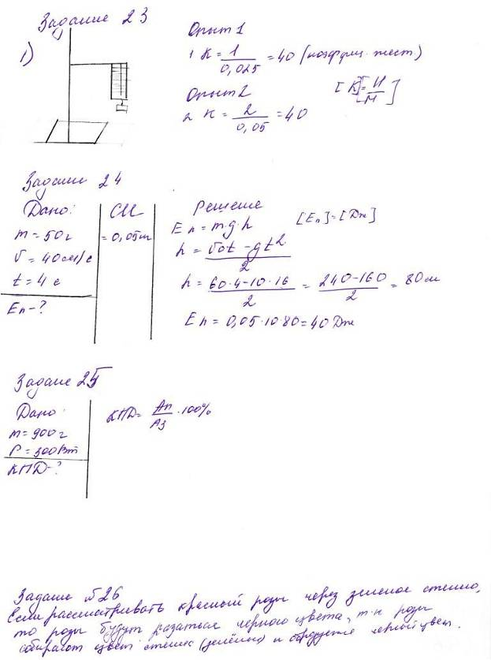
Работа 2.
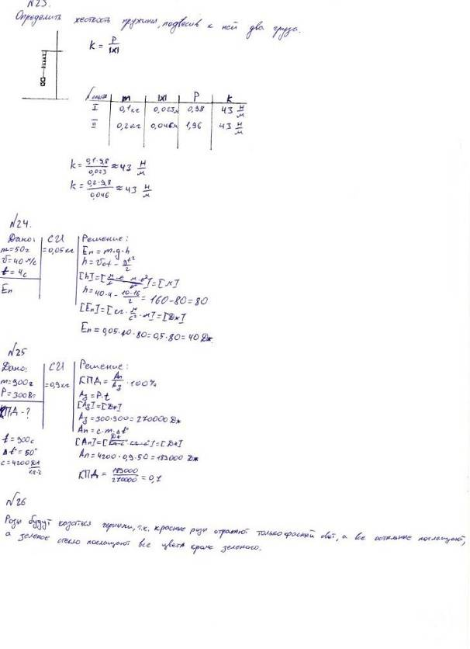
Работа 3.
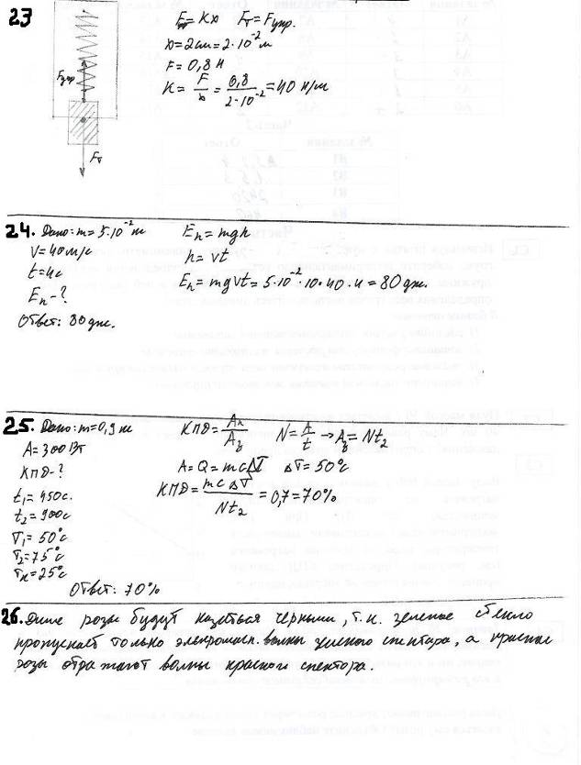

Работа 4.
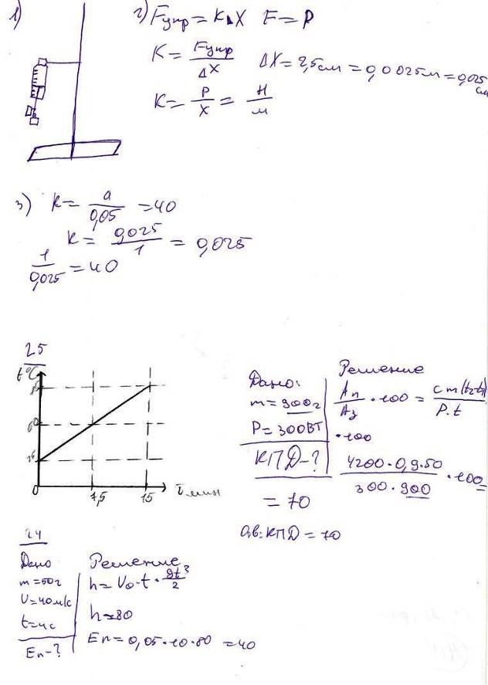

Работа 5.
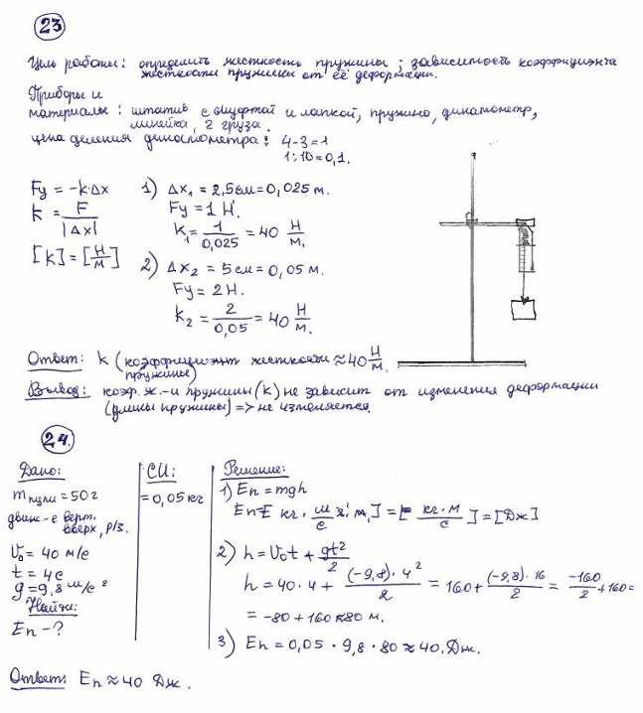

Работа 6.
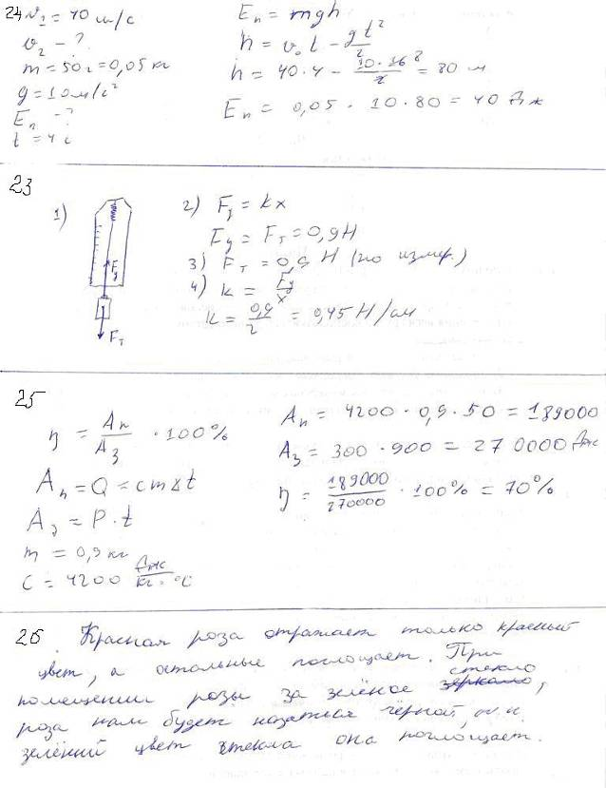
Работа 7.
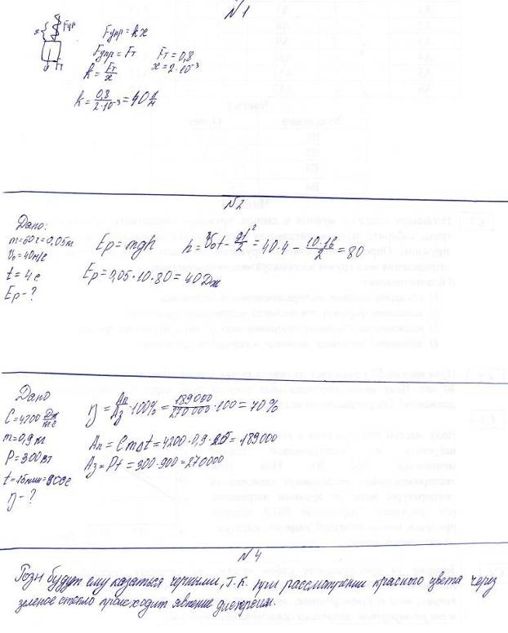

Работа 8.
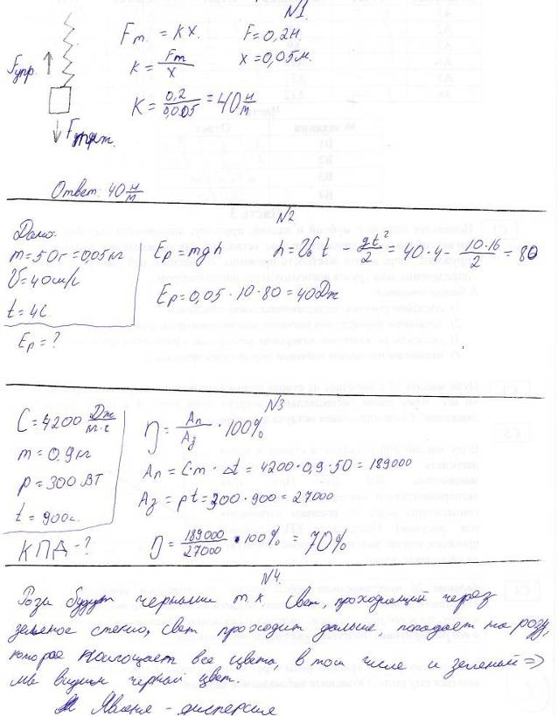

Работа 9.
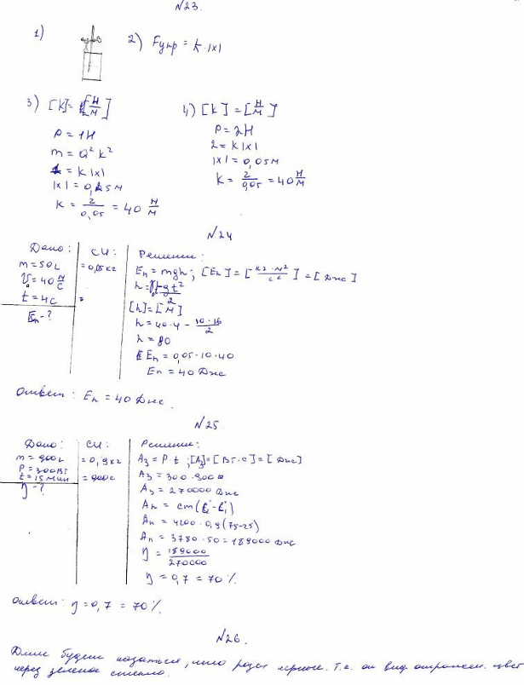

Работа 10.
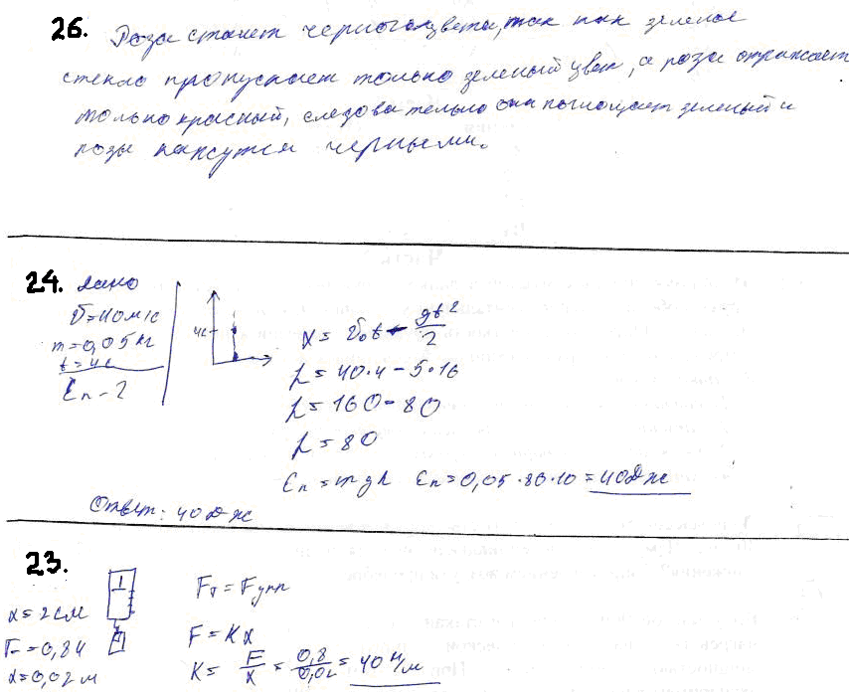
5. Памятка для экспертов

При проверке и оценке экзаменационных работ эксперту необходимо обращать внимание на соблюдение определенных правил и технологии проверки выполнения заданий с развернутым ответом.
1. Проверка экзаменационных работ учащихся по предмету осуществляется на основе системы оценивания, разработанной Федеральной предметной комиссией.
2. Во всех предметах, кроме русского языка, проверка осуществляется по линиям заданий: сначала в выданных на проверку экзаменационных работах эксперт проверяет все задания С1, затем С2, С3 и т.д. Аналогичным образом в работах со сквозной нумерацией заданий по предметам, например, в физике, сначала проверяются во всех работах все задания 23, затем все задания 24, 25, 26; в географии задания 15, 21, 24. Это позволяет существенно повысить качество экспертной оценки и оптимально использовать время проверки.
3. Отдельные элементы технологии, например, назначение третьего эксперта, а также форма бланков-протоколов проверки определяются на региональном уровне.
На региональном уровне определяется, каким символом в протоколе проверки отмечаются задания, которые были не выполнены экзаменуемым, не зависимо от того, пропустил ли участник экзамена задание или не успел его выполнить. Данная информация важна для определения качества заданий. По технологии ЕГЭ отсутствие ответа на задание отмечается символом «N». Наличие на месте ответа непонятных записей, знаков, рисунков или пометок может быть расценено как ответ на задание или подтверждение того, что экзаменуемый приступал к выполнению задания или имел возможность его выполнить, но не выполнил по какой-то причине. В этом случае выставляется 0 баллов.
4. Экспертам необходимо обратить внимание на наличие в системах оценивания по предметам указаний на возможность иного верного решения или ответа, который должен оцениваться, как и те, что повторяют логику примерного ответа в критериях оценивания заданий. Если ответ экзаменуемого отличается от варианта, предложенного в рекомендациях по оцениванию, эксперт должен оценить, понял ли экзаменуемый суть задания или поставленного вопроса и в какой степени продемонстрировал свою способность выполнить данное задание или ответить на данный вопрос. Эксперту не рекомендуется снижать баллы за какие-либо недочеты в ответе ученика, которые, по мнению эксперта, не отвечают идеальному ответу.
5. При проверке и оценке экзаменационных работ не учитываются особенности почерка и наличие грамматических ошибок в работах учащихся (кроме работы по русскому языку), если они не искажают сути ответа.
6. Если ответ ученика содержит значительно больше информации, чем требуется по заданию, или ответ является частично «правильным», но содержит дополнительные элементы, то необходимо придерживаться следующих правил:
- прежде всего, следует установить, противоречат ли элементы ответа друг другу;
- если элементы противоречат друг другу (один правильный, а другой – неправильный), то выставляется 0 баллов;
- если элементы ответа не противоречат друг другу, то наличие дополнительного элемента не учитывается при оценке ответа.

6. Эталоны оценивания развернутых ответов

Оценивание экспериментального задания, представленного в разделе для самостоятельной работы экспертов по проверке и оценке заданий с развернутым ответом٭
№ работы | 1 | 2 | 3 | 4 | 5 | 6 | 7 | 8 | 9
Балл | 4 | 1 | 0 | 3 | 4 | 3 | 2 | 1 | 0

Оценивание качественной задачи, представленной в разделе для самостоятельной работы экспертов по проверке и оценке заданий с развернутым ответом٭
№ работы | 1 | 2 | 3 | 4 | 5 | 6 | 7 | 8 | 9
Балл | 1 | 2 | 1 | 1 | 0 | 0 | 2 | 0 | 1

Оценивание работ учащихся, представленных в разделе для самостоятельной работы экспертов по проверке и оценке заданий с развернутым ответом٭

№ | Задание 23 | Задание 24 | Задание 25 | Задание 26
Работа 1 | 2 | 1 | 1 | 1
Работа 2 | 1 | 3 | 3 | 2
Работа 3 | 0 | 1 | 3 | 2
Работа 4 | 1 | 0 | 2 | N
Работа 5 | 4 | 3 | N | N
Работа 6 | 0 | 2 | 2 | 1
Работа 7 | 0 | 3 | 2 | 1
Работа 8 | 1 | 2 | 2 | 1
Работа 9 | 3 | 3 | 2 | 1
Работа 10 | 0 | 2 | N | 2

٭При подготовке экспертов данная таблица не выдается.

Указывается ссылка на пункт в образце решения задачи.

